Министерство образования и молодежной политики Свердловской области



ГАПОУ СО «Екатеринбургский колледж транспортного строительства»

Отчёт по программе «**Практическое занятие 10»**

Выполнил: Оберюхтина Елена Сергеевна

Группа: ПР-21

Преподаватель: Мирошниченко Г.В

2023

**Задание:**

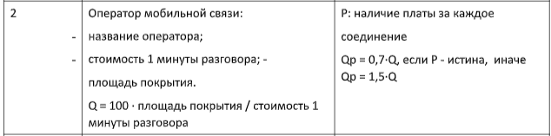

**Входные и выходные данные**

name,price, square,P,price2, square2

**Блок-схема**

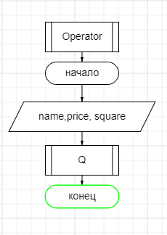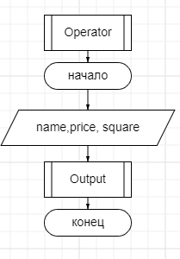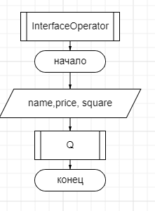

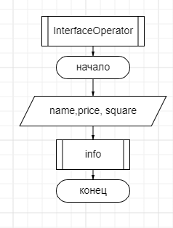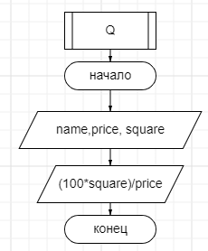

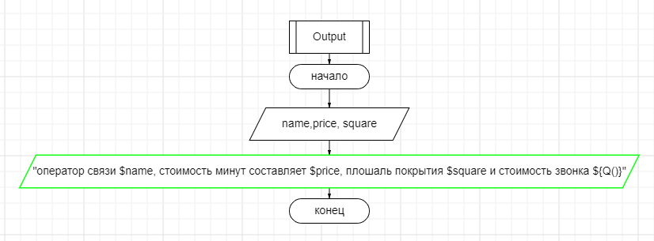

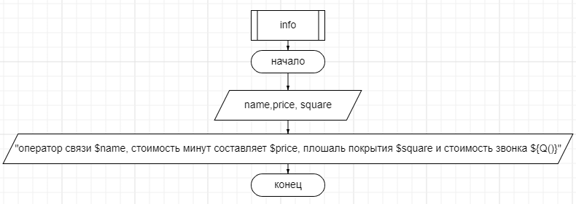

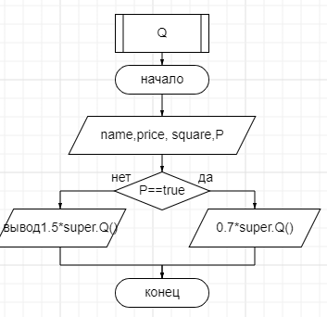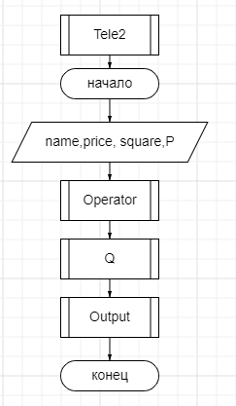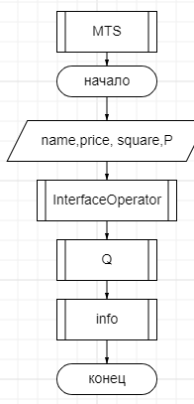

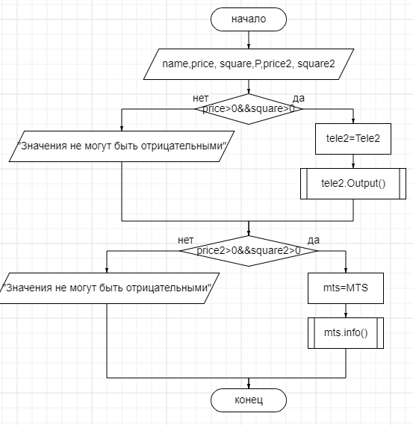

**Листинг программы**

*abstract class* Operator(*var* name:String,*var* price:Double,*var* square:Double)  
{  
 *constructor*(price:Double,square: Double):*this*("",price,square)  
*open fun* Q():Double  
{  
 *return* (100*square)/price  
}  
 *abstract fun* Output():String  
}

*interface InterfaceOperator*{  
 *var* name:String  
 *var* price:Double  
 *var* square:Double  
 *fun* Q():Double  
 {  
 *return* (100*square)/price  
 }  
 *fun* info():String  
 {  
 *return* "оператор связи $name, стоимость минут составляет $price, плошаль покрытия $square и стоимость звонка ${Q()}"  
 }  
  
}

*class* Tele2(name:String,price:Double,square:Double,*public var* P:Boolean):Operator(name,price,square)  
{  
 *constructor*(name:String,price:Double,square: Double):*this*(name,price,square,*true*)  
 *override fun* Q():Double {  
 *if* (P==*true*)  
 *return* 0.7\**super*.Q()  
 *else  
 return* 1.5\**super*.Q()  
 }  
  
 *override fun* Output(): String  
 {  
 *return* "оператор связи $name, стоимость минут составляет $price, плошаль покрытия $square и стоимость звонка ${Q()}"  
 }  
}

*class* MTS( *override var* name:String,*override var* price:Double,*override var* square:Double,*public var* P:Boolean):*InterfaceOperator*{  
 *override fun* Q():Double {  
 *if* (P==*true*)  
 *return* 0.7\**super*.Q()  
 *else  
 return* 1.5\**super*.Q()  
 }  
 *override fun* info(): String  
 {  
 *return* "оператор связи $name, стоимость минут составляет $price, плошаль покрытия $square и стоимость звонка ${Q()}"  
 }  
*fun* main()  
{  
 *println*("Введите стоимость минут")  
 *var* price= *readLine*()!!.*toDouble*()  
 *println*("Введите площадь")  
 *var* square= *readLine*()!!.*toDouble*()  
 *if*(price>0&&square>0)  
 {  
 *var* tele2=Tele2("Tele2",price,square,*true*)  
 *println*(tele2.Output())  
 }  
 *else println*("Значения не могут быть отрицательными")  
  
 *println*("Введите стоимость минут")  
 *var* price2= *readLine*()!!.*toDouble*()  
 *println*("Введите площадь")  
 *var* square2= *readLine*()!!.*toDouble*()  
 *if* (price2>0&&square2>0)  
 {  
 *var* mts=MTS("MTS",price2,square2,*false*)  
 *println*(mts.info())  
 }  
 *else println*("Значения не могут быть отрицательными")  
  
}

